**Отчёт о проделанной работе за летний оздоровительный период 2022г. в ДОУ Головко А.А.**

С целью сохранения и укрепления здоровья детей в летний период поставлены следующие задачи:

|  |  |  |
| --- | --- | --- |
| 1. Расширение знаний о сезонных изменениях. | 1. Создание условий, обеспечивающих охрану жизни и укрепления здоровья детей через использование природных факторов: воздуха, солнца, воды. | 1. Воспитание привычки к повседневной физической активности. |
| C:\Users\Администратор\Downloads\1657874990416.jpg |
| C:\Users\Администратор\Downloads\1661242544902.jpg | C:\Users\Администратор\Downloads\1660550666541.jpg |

1. Воспитание у детей познавательного интереса ко всему живому, желание беречь и охранять природу. (Особое внимание было уделено наблюдениям)

|  |  |
| --- | --- |
| C:\Users\Администратор\Downloads\1661156806216.jpg | C:\Users\Администратор\Downloads\1657874990427.jpg |

5.Закрепить знания детей о ПДД. ОБЖ. (Каждую неделю проводились беседы по профилактики ПДД, ОБЖ)

|  |  |
| --- | --- |
| C:\Users\Администратор\Downloads\1661158960915.jpg | C:\Users\Администратор\Downloads\1661158960910.jpg |

1. Формировать позитивные установки к труду. Воспитать ценностное отношение к собственному труду. Развивать инициативу.

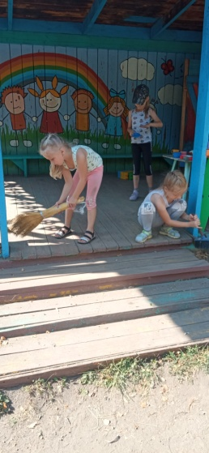 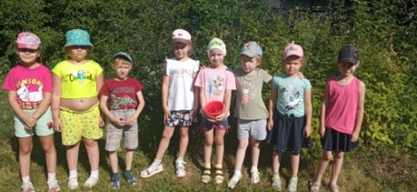

|  |  |  |
| --- | --- | --- |
| В течение дня осуществлялись разные виды закаливания: воздушные и солнечные ванны, сон без маек, босохождение и хождение по массажным дорожкам, дыхательная гимнастика и гимнастика после сна, мытьё ног водой. Соблюдался питьевой режим. | | |
| C:\Users\Администратор\Downloads\1661242725420.jpg C:\Users\Администратор\Downloads\1661242544920.jpg | C:\Users\Администратор\Downloads\Фото от Анна (2).jpg | C:\Users\Администратор\Downloads\1661242544923.jpg |

Были придуманы фотозоны. 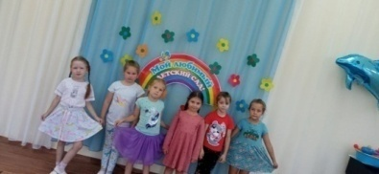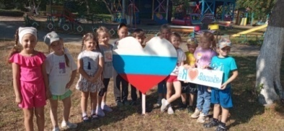

**Также в летний период были проведены следующие мероприятия (развлечения проводились не по плану, а по состоянию души).Участвовали все дети.**

|  |  |  |  |
| --- | --- | --- | --- |
| Веселые старты.  C:\Users\Администратор\Desktop\занятие Насекомые\0cc94e205df92ffe027e4885728bb31a.jpg | Лето, солнце и вода, наши лучшие друзья!  C:\Users\Администратор\Downloads\1661156806202.jpg | | **Мои любимые игрушки.** **C:\Users\Администратор\Downloads\1661156806213.jpg** |
| **День друзей!**  C:\Users\Администратор\Downloads\Фото от Анна.jpg | | **Мой веселый звонкий мяч.**  C:\Users\Администратор\Downloads\1661156806209.jpg | День лентяя. C:\Users\Администратор\Downloads\Фото от Анна (1).jpg |

Так же сделала акцент на воспитании у детей познавательного интереса ко всему живому, желание беречь и охранять природу.

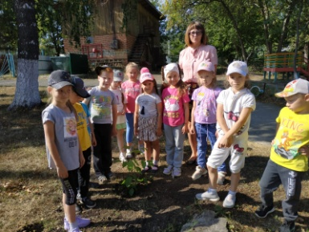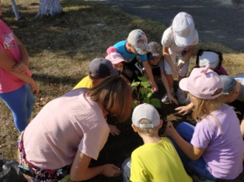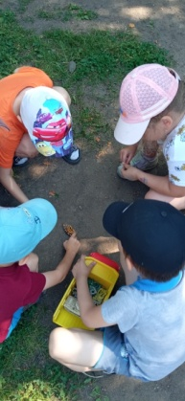

Проводились занятия с детьми – лепка, аппликация, рисование.

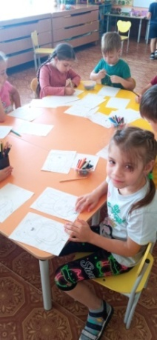 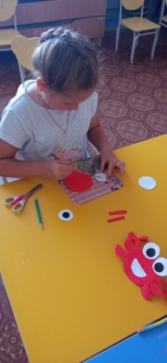 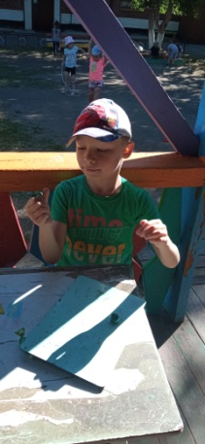

Тематические занятия. Сделали акцент на празднике «День флага России».

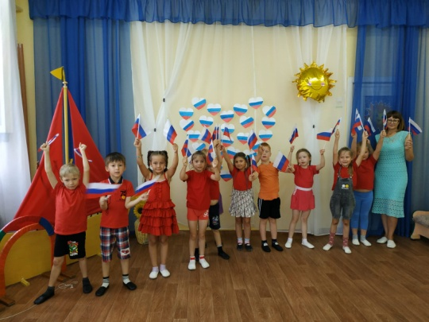

Большое внимание уделялось безопасности детей - папки передвижки, пополнение уголков, беседы, консультации и беседы с родителями.

